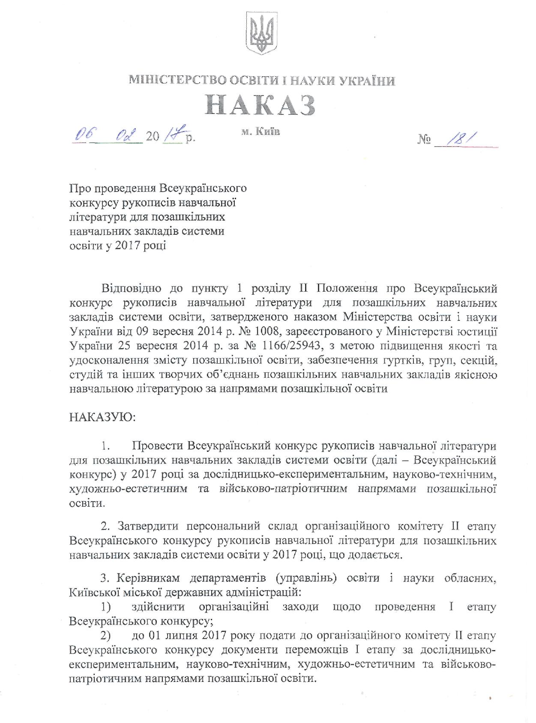
4. Організаторам Всеукраїнського конкурсу:
1) здійснити організаційно-методичне забезпечення проведення Всеукраїнського конкурсу за дослідницько-експериментальним, науково-технічним, художньо-естетичним та військово-патріотичним напрямами позашкільної освіти;
- до 01 березня 2017 року сформувати та подати на затвердження до організаційного комітету ІІ етапу Всеукраїнського конкурсу пропозиції щодо персонального складу експертних комісій за дослідницько-експериментальним, науково-технічним, художньо-естетичним та військово-патріотичним напрямами позашкільної освіти.
6. Організаційному комітету ІІ етапу Всеукраїнського конкурсу до 10 грудня 2017 року підвести підсумки Всеукраїнського конкурсу.
7. Контроль за виконанням цього наказу покласти на заступника Міністра Хобзея П. К.
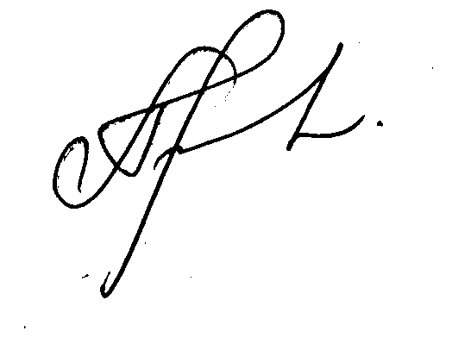

Міністр Л. М. Гриневич

